Задания по информатике
1 вариант
- И то и другое – что это такое?
Определите, каким понятиям соответствуют приведенные ниже комментарии:
- И нота, и язык программирования;
- И рыболовная, и компьютерная;
- И футбольное, и в таблице базы данных;
- И категория в спорте, и позиция в записи числа;
- И грызун, и манипулятор.

- Собрать карточки в группы
Вам будут предложены карточки на которых написаны слова, связанные с информатикой и компьютерами. Собери их в группы по четыре карточки по следующим темам
- Еденицы измерения количества информации
- Термины, относящиеся к программе Microsoft Word

- Используя шифр, как можно быстрее найдите слова, которые скрываются за этими цифрами:
4 2 1 3 4 6 7
9 8 10 10 4 3 9
10 8 6 4 3 9 1

ШИФР
А В Г И Л М Н О Р Т Я
1 2 3 4 5 6 7 8 9 10 11

- Разгадайте зашифрованное слово
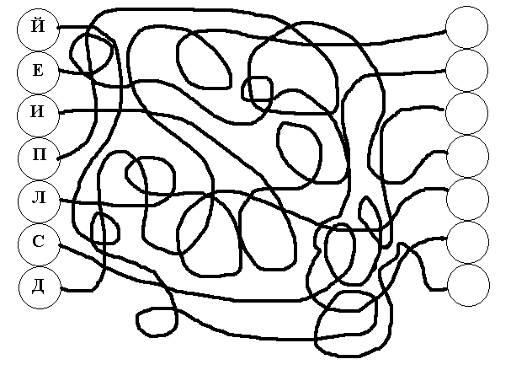

- Анаграмма: переставить буквы и получить новое слово.
Предложены некоторые слова. Необходимо переставить их буквы так, чтобы получилось слово, связанное с информатикой и компьютерами. Например, из слова "док" можно получить слово "код", а из слова "иголка" - "логика".
1. Скелет -
2. Среда -
3. Стаканнот -
4. Стригер -

- Отгадай ребус:
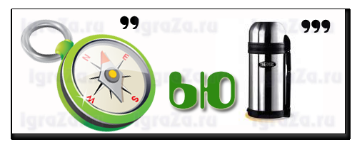
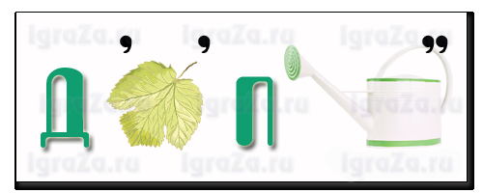
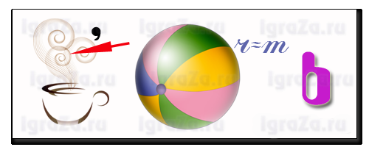

- Разгадай кроссворд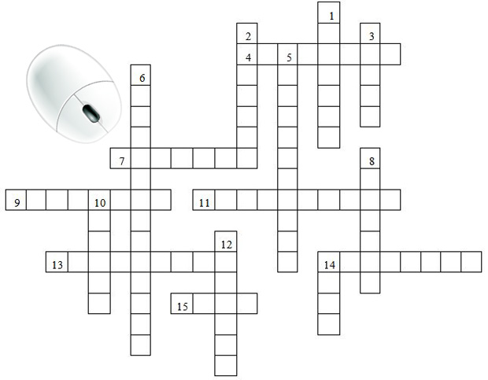
По горизонтали:
4. Устройство для записи, считывания и длительного хранения информации на гибких магнитных дисках (дискетах).
7. Устройство, предназначенные для вывода на экран текстовой и графической информации.
9. Ячейки памяти, которые служат для кратковременного хранения и преобразования данных и команд.
11. Линия связи к которой подключена сеть.
13. Устройство для записи, считывания и длительного хранения информации на жестких магнитных дисках.
14. Устройство ввода звуковой информации.
15. Системная магистраль передачи данных.

По вертикали:
1. Устройство для вывода чертежей на бумагу.
2. Электронная схема, которая управляет работой какого-либо внешнего устройства.
3. Устройство для обмена информацией между компьютерами через телефонные, оптоволоконные и др. сети.
5. Вспомогательный процессор, предназначенный для выполнения математических и логических действий.
6. Небольшая электронная схема, выполняющая все вычисления и обработку информации.
8. Устройство вывода звуковой информации.
10. Устройство для считывания графической и текстовой информации в компьютер с бумажных носителей информации.
12. Печатающее устройство, предназначенные для вывода информации на бумагу.
14. Манипулятор для ввода информации в компьютер.

Ответы (вариант 1):
По горизонтали: 4. Дисковод. 7. Монитор. 9. Регистры. 11. Магистраль. 13. Винчестер. 14. Микрофон. 15. Шина.
По вертикали: 1. Плоттер. 2. Адаптер. 3. Модем. 5. Сопроцессор. 6. Микропроцессор. 8. Колонки. 10. Сканер. 12. Принтер. 14. Мышь.

Задания по информатике
2 вариант
- И то и другое – что это такое?
Определите, каким понятиям соответствуют приведенные ниже комментарии:
- И военный, и строительный, и системный в персональном коспьютере;
- И на стадионе, и у круга, и на магнитном диске в ПК;
- И семейный, и военный, и файловый;
- И устройство для очистки топлива, масел и т.п., и условие, по которому проводится отбор записей в базе данных;
- И снаряд для метания, и носитель информации в компьютере.

- Собрать карточки в группы
Вам будут предложены карточки на которых написаны слова, связанные с информатикой и компьютерами. Собери их в группы по четыре карточки по следующим темам
- Основные понятия баз данных
- Термины, связанные с алгоритмизацией и программированием

- Используя шифр, как можно быстрее найдите слова, которые скрываются за этими цифрами:
10 5 11 10 8 9 10
9 8 3 3 4 9 11
2 8 5 10 4 7 1

ШИФР
А В Г И Л М Н О Р Т Я
1 2 3 4 5 6 7 8 9 10 11

- Разгадайте зашифрованное слово
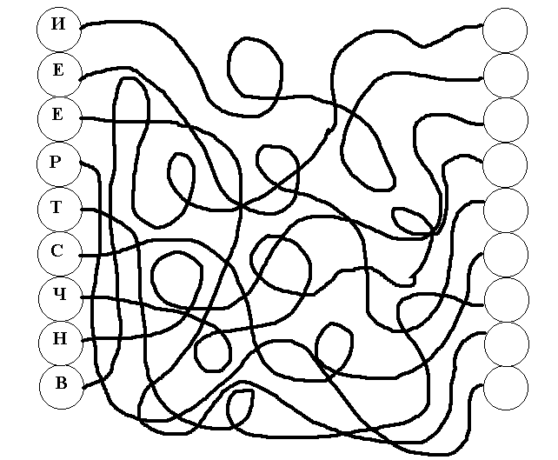
- Анаграмма: переставить буквы и получить новое слово.
Предложены некоторые слова. Необходимо переставить их буквы так, чтобы получилось слово, связанное с информатикой и компьютерами. Например, из слова "док" можно получить слово "код", а из слова "иголка" - "логика".
1. Пьюромтек -
2. Реверс -
3. Ространзит -
4. Свитерчен -

- Отгадай ребус:
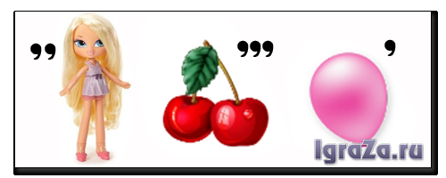
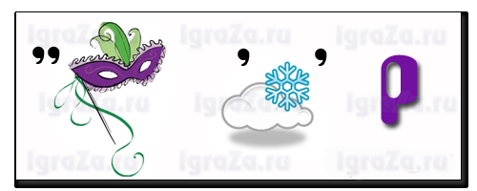
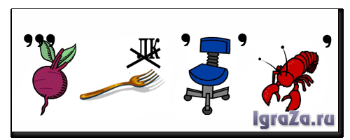
- Разгадай сканворд по теме «Текстовый редактор»
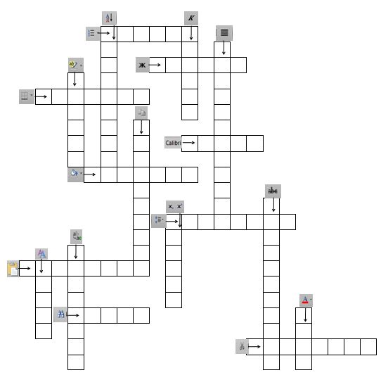
Задания по информатике
3 вариант
- И то и другое – что это такое?
Определите, каким понятиям соответствуют приведенные ниже комментарии:
- И ковровая, и беговая, и на магнитном диске в компьютере;
- И в трапеции, и у памятника, и у системы счисления;
- И медицинская, и в коспьютерной программе;
- И в дневнике ученика, и в таблице базы данных;
- И застекленный проем в стене, и часть экрана, занимаемая приложением или документом Windows.

- Собрать карточки в группы
Вам будут предложены карточки на которых написаны слова, связанные с информатикой и компьютерами. Собери их в группы по четыре карточки по следующим темам
- Логические операции
- Термины, связанные с темой «Системы счисления»

- Используя шифр, как можно быстрее найдите слова, которые скрываются за этими цифрами:
4 2 1 3 5 1 2 1
9 8 10 2 5 1 3 1
10 8 6 2 8 5 7 1

ШИФР
А В Г И Л М Н О Р Т Я
1 2 3 4 5 6 7 8 9 10 11

- Разгадайте зашифрованное слово
- Анаграмма: переставить буквы и получить новое слово.
Предложены некоторые слова. Необходимо переставить их буквы так, чтобы получилось слово, связанное с информатикой и компьютерами. Например, из слова "док" можно получить слово "код", а из слова "иголка" - "логика".
1. Кетст -
2. Олисч -
3. Фргиак -
4. Мабагу -

- Отгадай ребус:
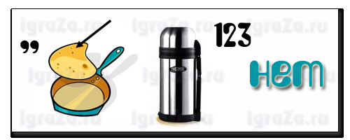
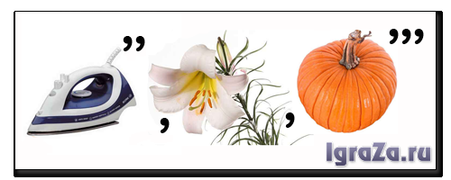

- Разгадай кроссворд по теме «Графический редактор»
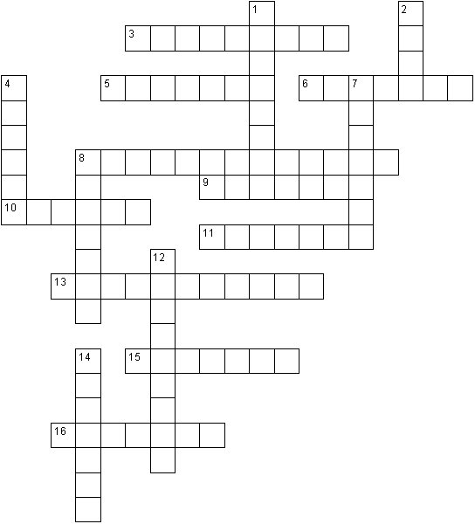
Вопросы по горизонтали:

3.Команда, позволяющая повернуть рисунок зеркально.
5.Инструмент для заполнения части рисунка одним цветом.
6.Инструмент, позволяющий взять требуемый цвет прямо с рисунка.
8.Инструмент для создания замкнутых ломаных линий.
9.Признак или свойство характеризующее предмет, в данном случае размеры рисунка.
10.Начертание шрифта на рисунке.
11.Чертежный инструмент, позволяющий соединить две точки прямой линией.
13.Инструмент, создающий эффект разбрызгивания краски.
15.Специальное устройство ввода для рисования на экране.
16. Инструмент для выделения прямоугольных или произвольных фрагментов рисунка.

Вопросы по вертикали:

1.Программа для обработки какой-либо информации.
2.То, что можно изменять при помощи палитры.
4.Инструмент для удаления фрагмента рисунка.
7.Меню цветов.
8.Инструмент для увеличения фрагмента рисунка.
12.Название инструмента для работы с частью рисунка.
14.Команда, опрокидывания рисунка на 900.

Ответы на кроссворд (вариант 3):

По горизонтали: 3.Отражение. 5.Заливка. 6.Пипетка. 8.Многоугольник. 9.Атрибут. 10.Курсив. 11.Линейка. 13.Распылитель. 15.Планшет. 16.Ножницы.

По вертикали: 1.Редактор. 2.Цвет. 4.Ластик. 7.Палитра. 8.Масштаб. 12.Выделение. 14.Поворот.

Задания по информатике
4 вариант
- И то и другое – что это такое?
Определите, каким понятиям соответствуют приведенные ниже комментарии:
- И почтовый, и нижний или верхний, и у элемента массива;
- И автомобильная, и для передачи информации в компьютере;
- И огнестрельное оружее, и машина выполняющая действия без участия человека;
- И искусственное русло, наполненное водой и линия связи;
- И движение ногой при ходьбе, и величина измерения значения параметра цикла.

- Собрать карточки в группы
Вам будут предложены карточки на которых написаны слова, связанные с информатикой и компьютерами. Собери их в группы по четыре карточки по следующим темам
- Основные понятия, используемые в электронных таблицах
- Элементы компьютера.

- Используя шифр, как можно быстрее найдите слова, которые скрываются за этими цифрами:
10 5 11 2 8 5 1 7
9 8 3 10 9 1 2 1
2 8 5 5 4 6 8 7

ШИФР
А В Г И Л М Н О Р Т Я
1 2 3 4 5 6 7 8 9 10 11

- Разгадайте зашифрованное слово
- Анаграмма: переставить буквы и получить новое слово.
Предложены некоторые слова. Необходимо переставить их буквы так, чтобы получилось слово, связанное с информатикой и компьютерами. Например, из слова "док" можно получить слово "код", а из слова "иголка" - "логика".
1. Танлепероф -
2. Такедис -
3. Такрарофпе -
4. Ниморот -

- Отгадай ребус:
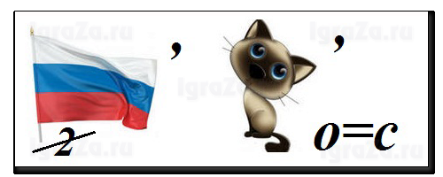
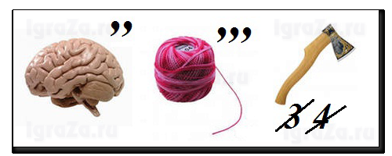
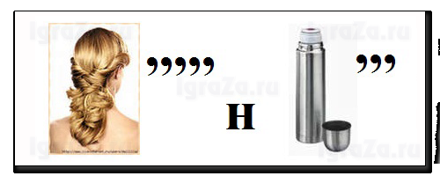

- Разгадай кроссворд по теме «Состав ЭВМ»
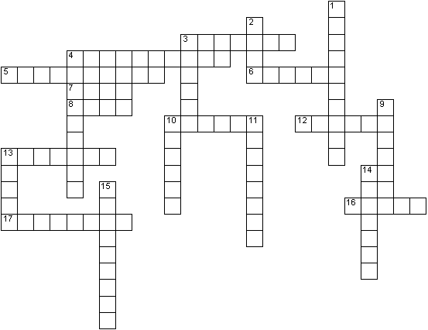
Вопросы по горизонтали:

3. Устройство воспроизведения звука
4. … содержит большое количество кнопок
5. Графический процессор
6. Главная часть системного блока
7. Бывает полевая, ручная и компьютерная
8. Отверстие для подключения различных устройств
10. Шлейф, а по другому…
12. Устройство сканирования информации
13. Устройство отображения информации
14. Их множество на клавиатуре
16. Звуковая…
17. Устройство ввода звуковой информации.

Вопросы по вертикали:

1. Системная плата
2. Жесткий…
3. Устройство охлаждения
4. Как называется одним словом монитор, системный блок, клавиатура, мышь
9. Устройство передачи графической информации в печатном виде
10. Оперативная…
11. Устройство ввода гибких дисков
13. Устройство выхода в Интернет
15. Центральное устройство ЭВМ

Ответы на кроссворд (вариант 4):
По вертикали: 1. Магистраль 2. Диск 3. Куллер 4. Компьютер 9. Принтер 10. Память 11. Дисковод 13. Модем 15. Процессор.
По горизонтали: 3. Колонка 4. Клавиатура 5. Видеокарта 6.Корпус 7. Мышь 8. Порт 10. Провод 12. Сканер 13. Монитор 14. Клавиша 16. Карта 17. Микрофон.

